浙江中一检测研究院股份有限公司职业卫生网上公开信息表
单位名称 | 宁波爱思开宝盈沥青仓储有限公司
单位地址 | 宁波市镇海区招宝山街道威远路111号 | 联系人 |  | 李明亮
项目名称 | 宁波爱思开宝盈沥青仓储有限公司职业病危害现状评价报告书
技术服务项目组员名单 | 邓交洁、林彦铭、高真真、井 瑜、毛佳丹
现场调查时间 | 2022-5-10
现场调查技术人员 | 吕烽、杨斯超 | 企业陪同人 | 孙鹏
现场调查图像证明 | 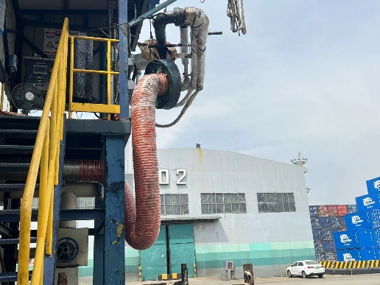
现场采样、检测时间 | 2022-5-18~20
现场采样、检测人员 | 王佳威、杨斯超 | 企业陪同人 |  | 孙鹏
现场采样、检测图像证明 | 